Отчёт по 5 этапу проекта
  - Сайт научного работника
Шеенкова Мария
Содержание

1. Цель работы
Добавить к сайту данные о себе.

2. Выполнение работы
Заполняю файл с информацией о проекте.
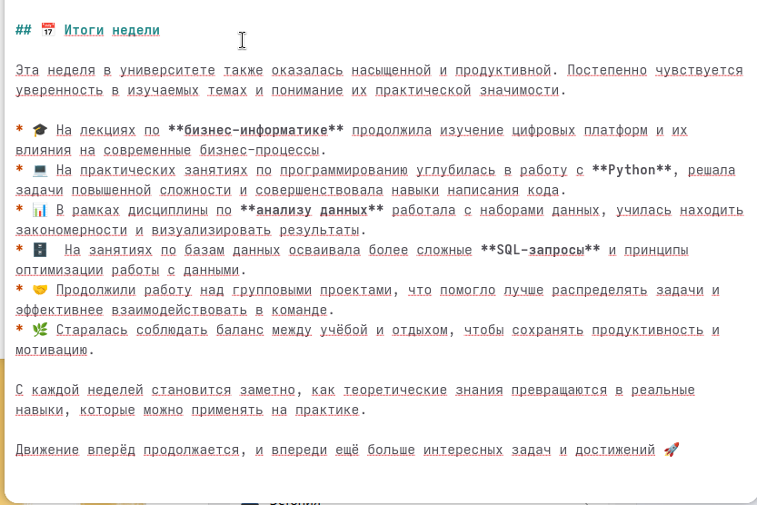
Файл о проекте
Заполняю файл с текстом поста.
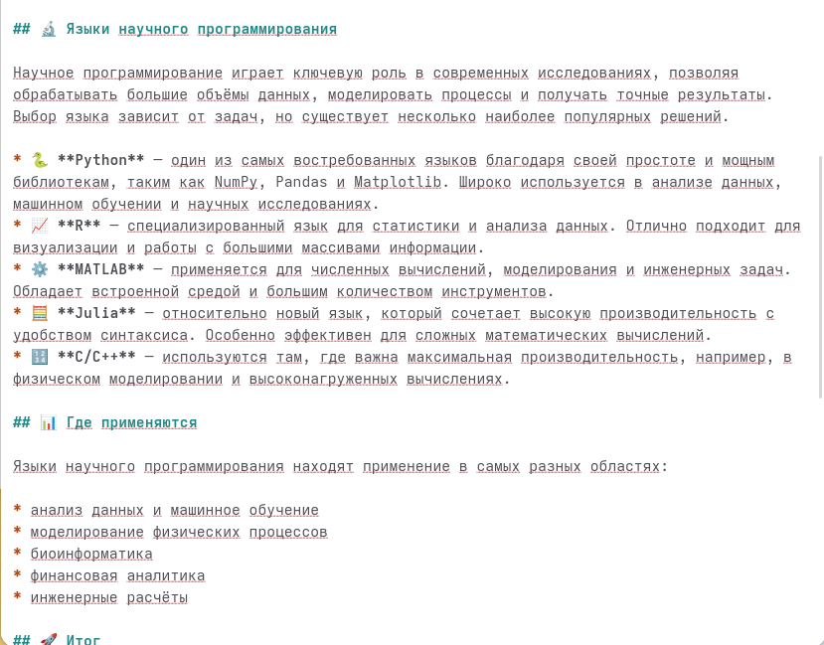
Файл для поста
Заполняю файл с текстом публикации.
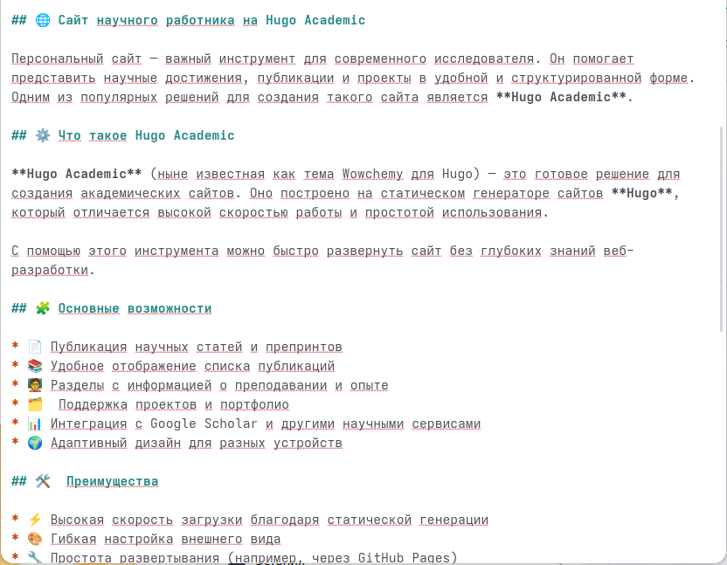
Файл для публикации
Перекомпилирую сайт

3. Выводы
Добавили к сайту данные о себе.

